Z A P I S N I K

37. sjednice Vijeća Mjesnog odbora Prečko, održane 27. lipnja 2024., u prostorijama Mjesne samouprave Prečko, Prečko 2a, s početkom u 19:00 sati.

NAZOČNI ČLANOVI VIJEĆA:
Miro Bašić, Krešimir Bikić, Irena Kolbas, Biserka Kopčok, Marko Palada, Andrea Skočić, Mirjana Sporiš, Nenad Stepinac, Branka Štrkalj, Ivana Tolić
NENAZOČNI ČLANOVI: Nema
OSTALI NAZOČNI: Affan Veis, viši stručni referent u Područnom odsjeku Trešnjevka-jug
Sjednicom predsjedava: potpredsjednica Vijeća Biserka Kopčok
Zapisnik vodi: Affan Veis, viši stručni referent u Područnom odsjeku Trešnjevka-jug

Potpredsjednica konstatira da je nazočno 10 od 11 članova Vijeća, što znači da Vijeće može pravovaljano odlučivati te otvara 37. sjednicu Vijeća Mjesnog odbora Prečko.
Vijeće jednoglasno prihvaća tekst Zapisnika 36. sjednice Vijeća održane 25. svibnja 2024., bez izmjena.

Slijedom navedenog na prijedlog predsjednika Vijeće jednoglasno utvrđuje:
DNEVNI RED:
- Prijedlog zaključka o Izvješću Mandatnog povjerenstva
- Prijedlog zaključka o razrješenju i imenovanju člana Mandatnog povjerenstva
- Prijedlozi akcija za plan komunalnih aktivnosti Gradske četvrti Trešnjevka-jug u 2025.
- Pitanja, prijedlozi i obavijesti

Ad.1. Prijedlog zaključka o Izvješću Mandatnog povjerenstva
Članovi Vijeća primili su pisani materijal uz poziv.
Potpredsjednica usmeno informira nazočne o predmetu rasprave.
Bez rasprave Vijeće jednoglasno donosi:

ZAKLJUČAK
o Izvješću Mandatnog povjerenstva o mirovanju mandata člana Vijeća Mjesnog odbora Prečko i početku obnašanja dužnosti zamjenika člana Vijeća te promjeni zamjenice članice Vijeća

- Prima se na znanje Izvješće Mandatnog povjerenstva o mirovanju mandata člana Vijeća Mjesnog odbora Prečko i početku obnašanja dužnosti zamjenika člana Vijeća te promjeni zamjenice članice Vijeća.
- Dana 3. lipnja 2024. započinje mirovanje mandata iz osobnih razloga članu Vijeća Dominiku Gluhiniću te Petra Fabrični prestaje obnašati dužnost zamjenice članice Vijeća.
Dana 3. lipnja 2024., Krešimir Bikić započinje s obnašanjem dužnosti zamjenika člana Vijeća te Andrea Skočić započinje s obnašanjem dužnosti zamjenice članice Vijeća.
- Ovaj će zaključak biti objavljen na oglasnoj ploči u sjedištu Mjesnog odbora Prečko.

Ad.2. Prijedlog zaključka o razrješenju i imenovanju člana Mandatnog povjerenstva
Članovi Vijeća primili su pisani materijal uz poziv.
Bez rasprave Vijeće jednoglasno donosi:
Z A K LJ U Č A K
o razrješenju dužnosti člana Mandatnog povjerenstva
i izboru člana
- Dominik Gluhinić stavio je u mirovanje mandat člana Vijeća 3. lipnja 2024. te se istim datumom razrješuje dužnosti člana Mandatnog povjerenstva.
- Krešimir Bikić je danom 27. lipnja 2024. izabiran na dužnost člana Mandatnog povjerenstva.

Ad.3. Prijedlozi akcija za plan komunalnih aktivnosti Gradske četvrti Trešnjevka-jug u 2025.
Članovi Vijeća primili su pisani materijal uz poziv.
U raspravi sudjeluju: Marko Palada, Biserka Kopčok, Ivana Tolić, Krešimir Bikić, Miro Bašić
Nakon rasprave Vijeće jednoglasno donosi sa 7 glasova ZA i 3 suzdržana

ZAKLJUČAK
o prijedlozima akcija za Plan komunalnih aktivnosti Vijeća Gradske četvrti Trešnjevka-jug u 2025. godini

- Vijeće Mjesnog odbora Prečko predlaže da se izrade procjene troškova sljedećih aktivnosti za plan komunalnih aktivnosti Gradske četvrti Trešnjevka-jug u 2025.:

- Uređenje dječjeg igrališta u Sibeliusovoj ulici kod kbr. 4 zapadno i pristupnih staza prema Petrovaradinskoj ulici, k.č.br. 6079/8 k.o. Donje Vrapče
- Uređenje kolnog pristupa garažama u Sibeliusovoj ulici kod kbr. 4 - 8 istočno i južno od kbr. 8, k.č.br. 6079/8 i k.č.br. 6074 obje k.o. Donje Vrapče
- Uređenje pješačke staza u Tijardovićevoj ulici od kbr. 2 - 4 istočno i sjeverno od kbr. 4 – 16, k.č.br. 5685/1 k.o. Donje Vrapče
- Izrada projektnog zadatka uređenja okoliša oko zgrade Udruge za podršku osobama s intelektualnim oštećenjima Grada Zagreba, Prečko 6, k.č.br. 5722/2 i 5722/20 obje k.o. Donje Vrapče
- Uređenje pristupne staze u dvorištu Osnovne škole Prečko od Petrovaradinske ulice do poligona za bicikle, k.č.br. 5725/4 k.o. Donje Vrapče
- Postava 2 seta klupa sa stolom u dječjem parku u Baranovićevoj ulici, k.č.br. 5562/25 k.o. Donje Vrapče
- Uređenje pješačke staze u Petrovaradinskoj ulici južno od kbr. 47, k.č.br. 6079/1 k.o. Donje Vrapče
- Postava 2 stola za stolni tenis u dvorištu Osnovne škole Nikola Tesla, k.č.br. 5584/1 k.o. Donje Vrapče
- Prilog zaključku je prikaz mikro lokacija na Geoportalu.
- Zaključak dostaviti Vijeću Gradske četvrti Trešnjevka-jug.

Izvadak iz Geoportala:
- Uređenje dječjeg igrališta u Sibeliusovoj ulici kod kbr. 4 zapadno i pristupnih staza prema Petrovaradinskoj ulici, k.č.br. 6079/8 k.o. Donje Vrapče
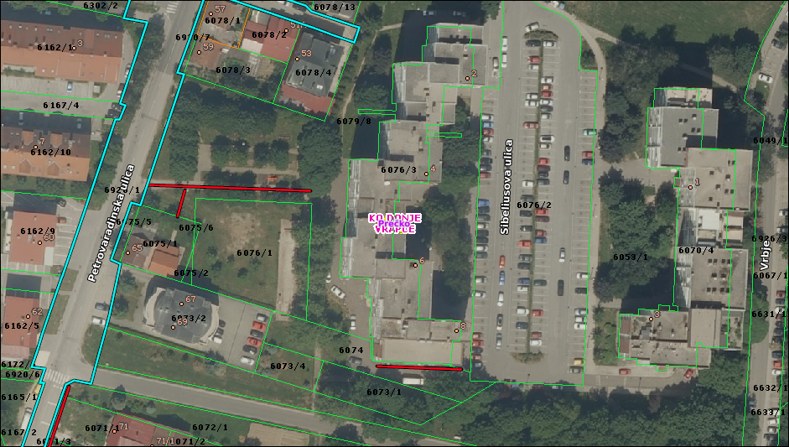

- Uređenje kolnog pristupa garažama u Sibeliusovoj ulici kod kbr. 4 - 8 istočno i južno od kbr. 8, k.č.br. 6079/8 i k.č.br. 6074 obje k.o. Donje Vrapče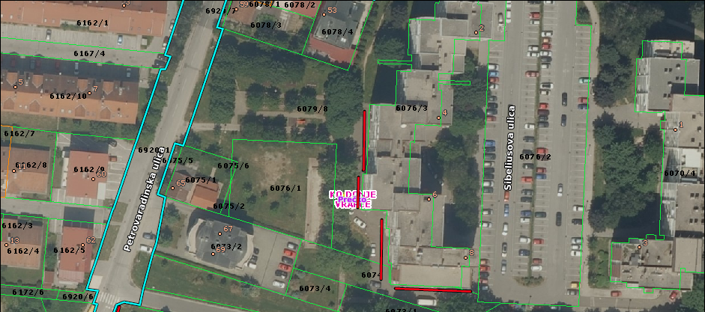
- Uređenje pješačke staza u Tijardovićevoj ulici od kbr. 2 - 4 istočno i sjeverno od kbr. 4 – 16, k.č.br. 5685/1 k.o. Donje Vrapče
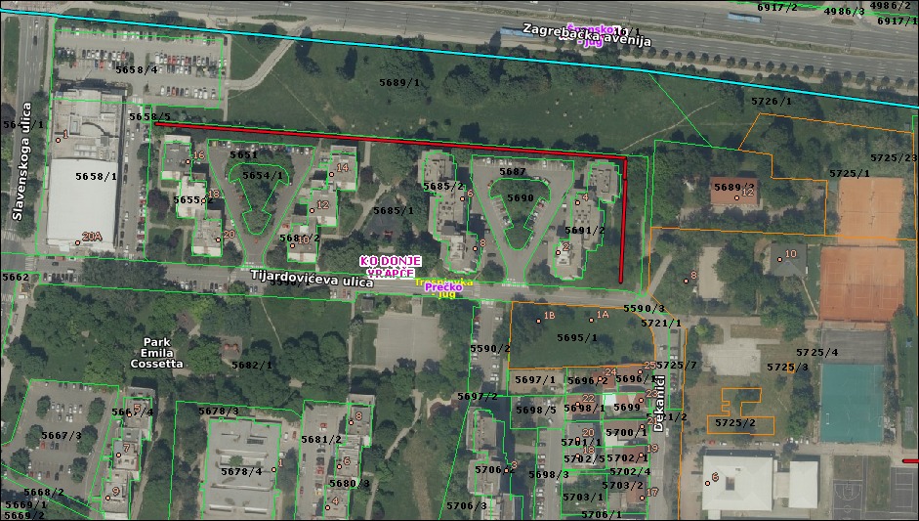

- Izrada projektnog zadatka uređenja okoliša oko zgrade Udruge za podršku osobama s intelektualnim oštećenjima Grada Zagreba, Prečko 6, k.č.br. 5722/2 i 5722/20 obje k.o. Donje Vrapče
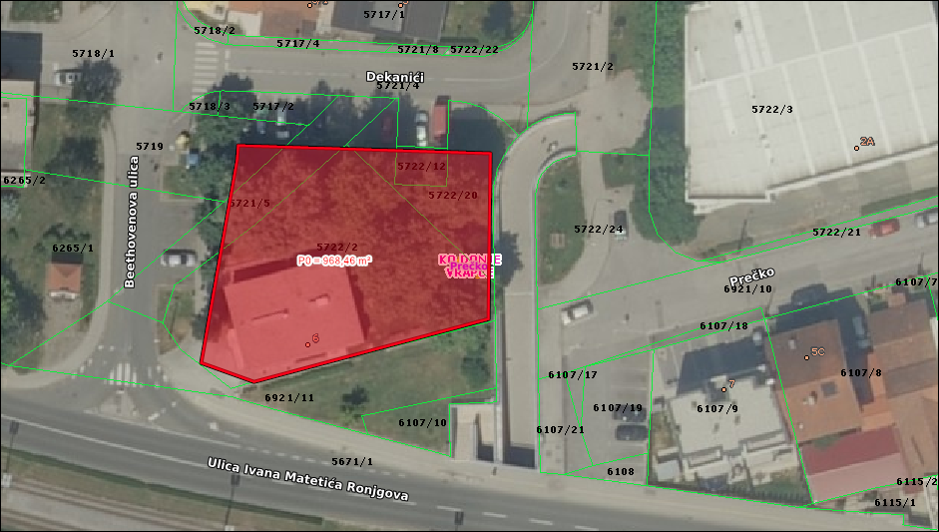
- Uređenje pristupne staze u dvorištu Osnovne škole Prečko od Petrovaradinske ulice do poligona za bicikle, k.č.br. 5725/4 k.o. Donje Vrapče
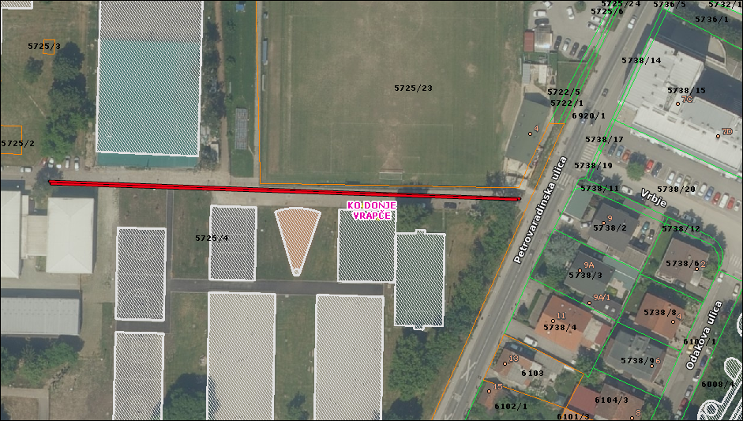

- Postava 2 seta klupa sa stolom u dječjem parku u Baranovićevoj ulici, k.č.br. 5562/25 k.o. Donje Vrapče
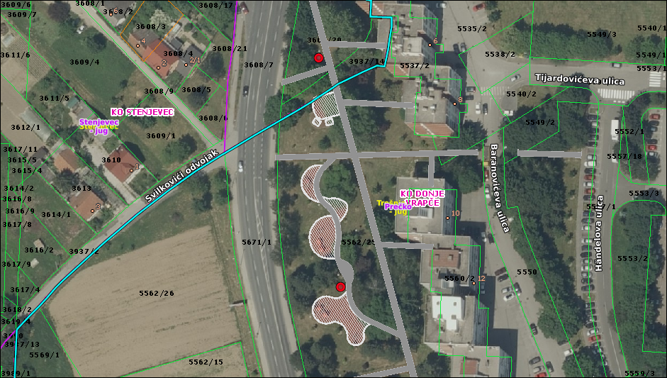
- Uređenje pješačke staze u Petrovaradinskoj ulici južno od kbr. 47, k.č.br. 6079/1 k.o. Donje Vrapče
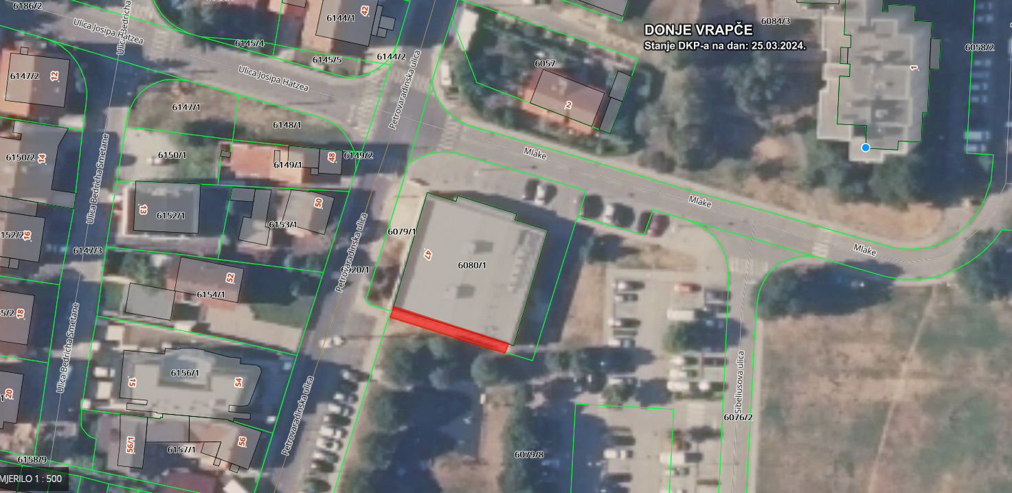

- Postava 2 stola za stolni tenis u dvorištu Osnovne škole Nikola Tesla, k.č.br. 5584/1 k.o. Donje Vrapče
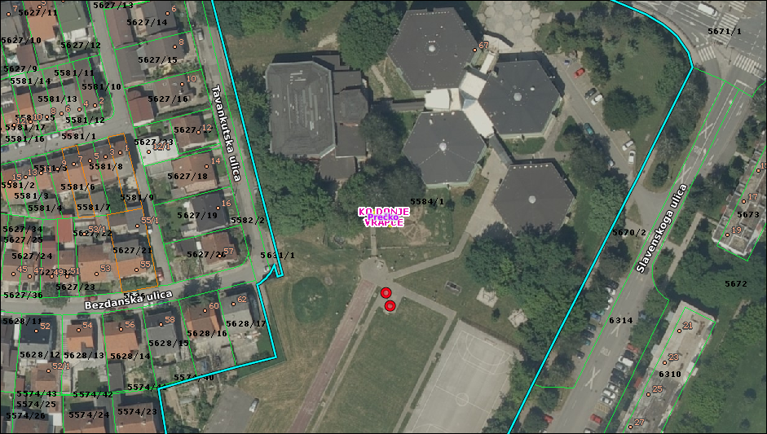

Ad.4. Pitanja, prijedlozi i obavijesti
Predsjednik Vijeća najavljuje iduću sjednicu za 9. srpnja 2024.
Budući da se nitko ne javlja na riječ, potpredsjednica Vijeća konstatira da je dnevni red iscrpljen i zaključuje sjednicu.
Sjednica završava u 20:05 sati.

KLASA: 024-08/24-003/1346
URBROJ: 251-13-11-15/004-24-2
Zagreb, 27. lipnja 2024.

Zapisnik sastavio:
Affan Veis

Predsjednik
Vijeća Mjesnog odbora
Prečko

Marko Palada

Izvješće o glasovanju na 37. sjednici VMO Prečko, 27. lipnja 2024.

Članovi Vijeća |  | Prihvaćanje zapisnika 36.sjednice VMO Prečko | Dnevni red | Ad 1. | Ad 2. | Ad 3.
1. | MIRO BAŠIĆ | + | + | + | + | +
2. | KREŠIMIR BIKIĆ | + | + | + | + | 0
3. | IRENA KOLBAS | + | + | + | + | +
4. | BISERKA KOPČOK | + | + | + | + | +
5. | MARKO PALADA | + | + | + | + | +
6. | ANDREA SKOČIĆ | + | + | + | + | 0
7. | NENAD STEPINAC | + | + | + | + | 0
8. | MIRJANA SPORIŠ | + | + | + | + | +
9. | BRANKA ŠTRKALJ | + | + | + | + | +
10. | IVANA TOLIĆ | + | + | + | + | +
11. | -------

* ZA= +
PROTIV= —
SUZDRŽAN= 0
NIJE PRISUTAN= prekrižiti ime

